PALABRAS COMPUESTAS

CONCEPTO

Son palabras que se forman por la unión de dos o más palabras simples, es decir, por la unión de dos o más lexemas. Por ejemplo: «abrebotellas», «puntapié», «baloncesto».

Excepcionalmente las palabras compuestas se forman por la unión de dos morfemas. Por ejemplo: «conque», «porque».
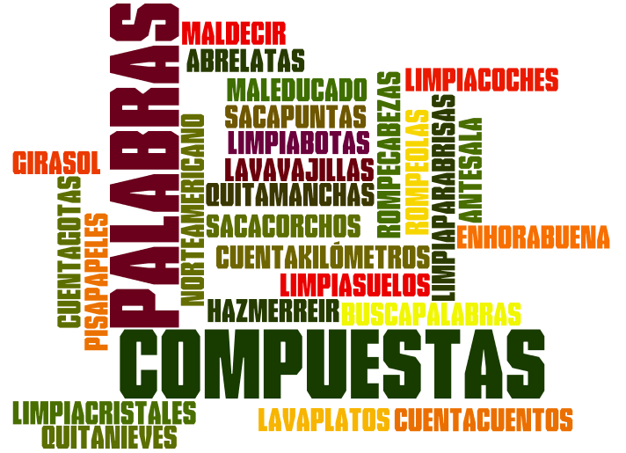

FORMACIÓN DE PALABRAS COMPUESTAS

Según las categorías gramaticales de los componentes que las forman podemos encontrar palabras compuestas con diferentes composiciones.
 | CATEGORÍA GRAMATICAL DE LOS LEXEMAS | EJEMPLOS
1 | Nombre + nombre | telaraña, bocacalle, hojalata, coliflor
2 | Nombre + adjetivo (o viceversa) | bajamar, mediodía, pelirrojo, boquiabierto
3 | Nombre + verbo (o viceversa) | maniatar, abrelatas, rompecabezas
4 | Adjetivo + adjetivo | agridulce, altibajo
5 | Adjetivo + adverbio (o viceversa) | bienpensante, asimismo
6 | Verbo + verbo | tejemaneje, vaivén, hazmerreír, duermevela
7 | Verbo + adverbio (o viceversa) | cantamañanas, menospreciar
8 | Verbo + pronombre (o viceversa) | cualquiera, quehacer, quienquiera
9 | Adverbio + adverbio | anteayer
10 | Frases enteras | correveidile, metomentodo, porsiacaso, sabelotodo, nomeolvides

Palabras compuestas 1 ficha de trabajo

Rellena el hueco que falta en cada una de las filas

Palabra 1 | Palabra 2 | Palabra compuesta

Palabras compuestas 2 ficha de trabajo

Rellena el hueco que falta en cada una de las filas

Palabra 1 | Palabra 2 | Palabra compuesta

Palabras compuestas 3 ficha de trabajo

Rellena el hueco que falta en cada una de las filas
Palabra 1 | Palabra 2 | Palabra compuesta

